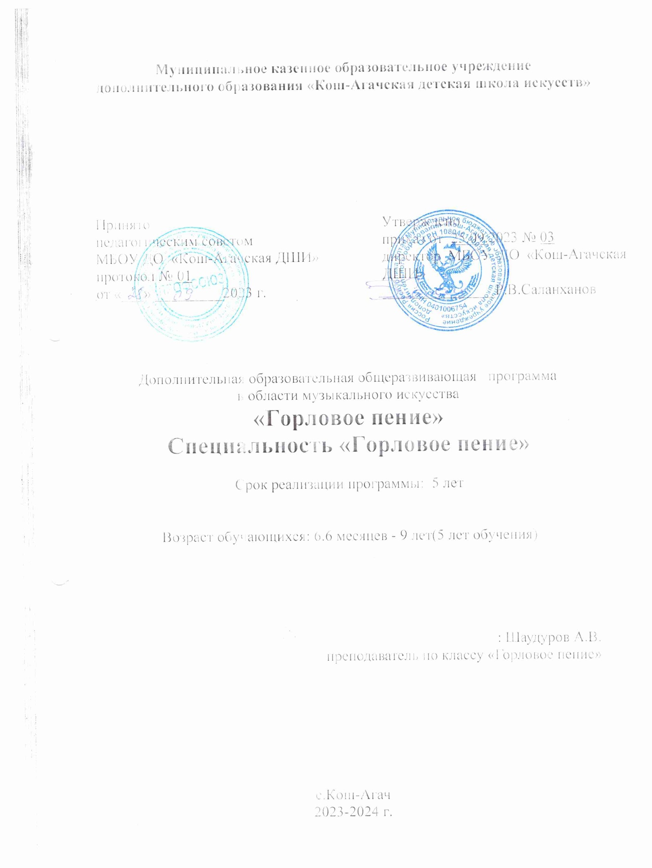

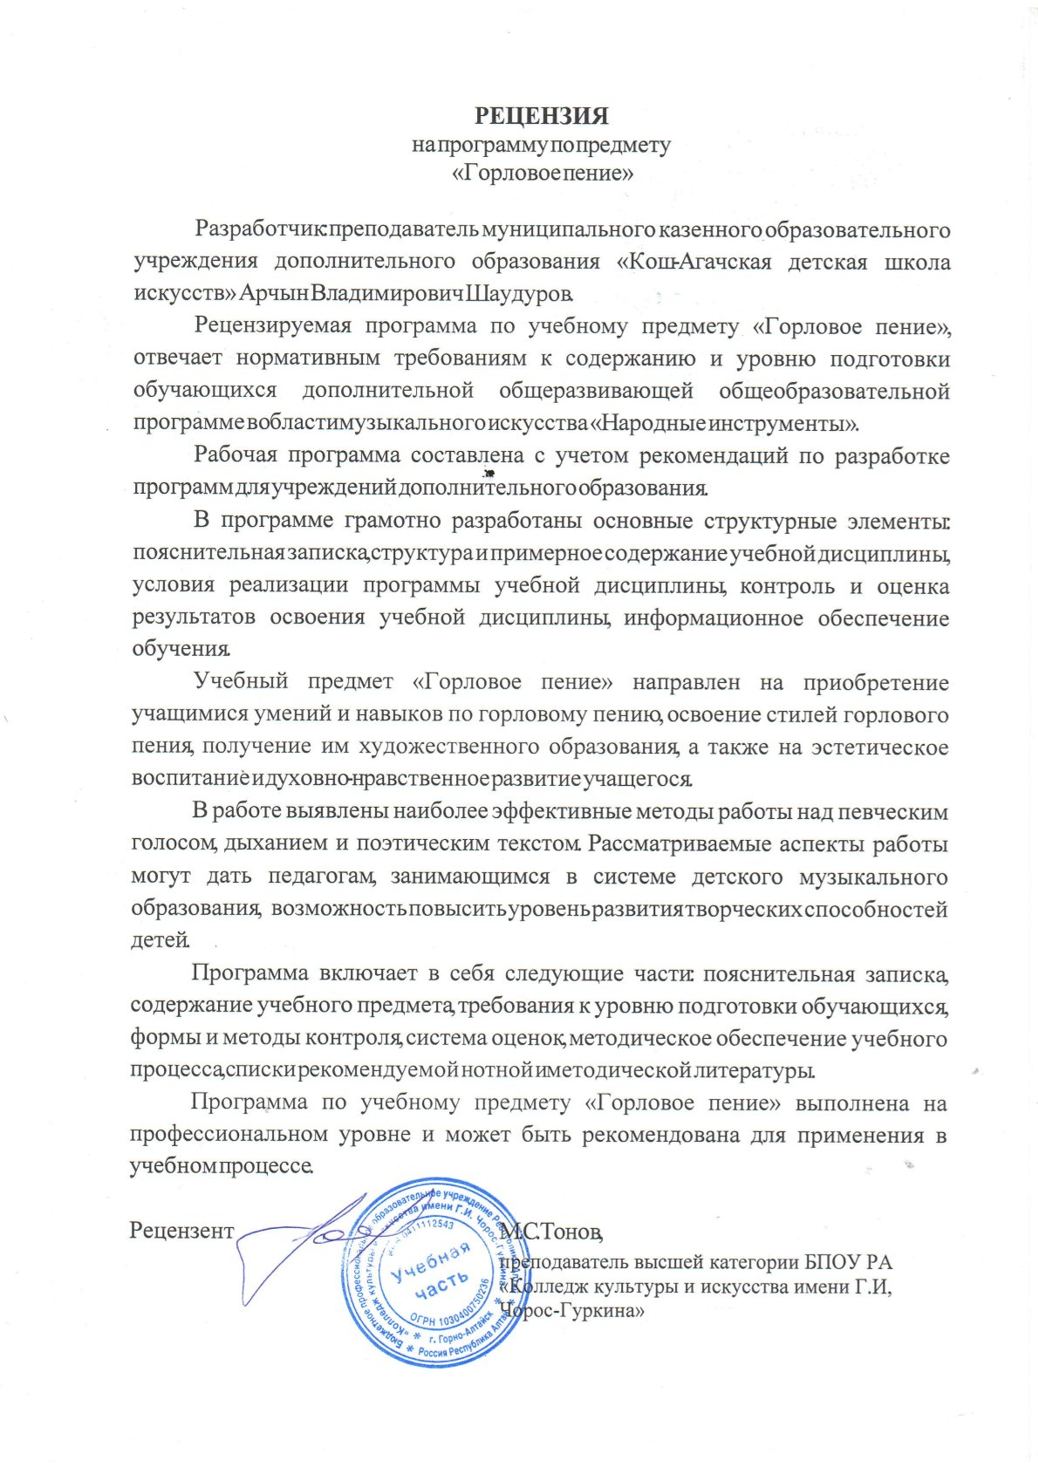

Муниципальное казенное образовательное учреждение дополнительного образования «Кош-Агачская детская школа искусств»

Принято  педагогическим советом  МБОУ ДО «Кош-Агачская ДШИ»  протокол № 01  от «___» _________2023 г. | Утверждено  приказ от 25.09.2023 № 03  директор МБОУ ДО «Кош-Агачская ДШИ»  _______________Р.В.Саланханов

Дополнительная образовательная общеразвивающая программа
в области музыкального искусства
«Горловое пение»
Специальность «Горловое пение»

Срок реализации программы: 5 лет

Возраст обучающихся: 6.6 месяцев - 9 лет(5 лет обучения)

: Шаудуров А.В.
преподаватель по классу «Горловое пение»

с.Кош-Агач
2023-2024 г.

Пояснительная записка.

Актуальность.Формирование творческих способностей и развитие таланта имеет огромное значение в становлении личности детей и подростков, в их эстетическом воспитании и в воспитании духовной культуры.

Важная задача, которая стоит перед педагогом дополнительного образования – не только научить детей и подростков воспринимать красоту музыки, но и через музыкальные образы способствовать пониманию самой жизни и закономерностей общественного развития, с помощью музыкального искусства помогать становлению нравственной личности.

Средства массовой информации способствуют тому, что ребенок подвергается самым разнообразным эмоционально - художественным воздействиям, среди которых нередко отрицательные, необходимо помочь ребятам разобраться в потоке информации, развивать у них хороший вкус.

Искусство выступает одним из эффективных факторов развития творческого потенциала формирующейся личности, а в этом смысле горлового пения в частности национальный инструмент топшур является средством художественно - творческого развития учащихся, вовлечения их в активную эстетическую деятельность. Занятия в национальном инструменте топшур оказывают навыком чистого интонирования традиционного исполнения, т.к. в основе репертуара лежит гортанное интонация через горлового пения.

Все это подтверждает актуальность и необходимость данной программы.

Воспитание детей на музыкальных произведениях исполняемых национальном инструменте топшур и в воспроизведении звука-пения «Кай» - горлового пения является одним из важнейших средств нравственного и эстетического воспитания подрастающего поколения. Занятия изучения горлового пения дает возможность развивать в обучающихсятрадиционную музыкальную культуру.

Режим занятий. Программа предназначена для работы с детьми от 9 до 15 лет. Программа рассчитана на 3 года обучения. Занятия проводятся 3 раза в неделю по 3 часа. Значительное внимание уделяется индивидуальной работе и в исполнении поэтического текста фольклорных и авторских сочинений.

В процессе занятий сочетается групповая и индивидуальная работа, работа по подгруппам. Образовательный курс строится в соответствии с возрастными, психологическими особенностями и творческими возможностями детей.

ЦЕЛЬ ПРОГРАММЫ: развитие общей музыкальной культуры и потенциала, обучающихся в процессе творческого воспитания и исполнения музыкальных произведений на национальном инструменте топшур через горловое пение кай.
Задачи:

- овладение стилями горлового пения

- освоение практических навыков горлового пения;

- выявление певческих недостатков и устранение их с помощью различных вокально-технических приемов;

- формирование умения самостоятельно заниматься горловым пением (распевание, подбор упражнений);

В результате изучения «Горловое пение» ученик должен овладеть:

- принципом звукообразования стилей горлового пения; -

- особыми вокально-техническими приемами;

- навыком правильного дыхания;

- навыком использования разных певческих атак;

- навыком точности музыкальной интонации;

- навыком соединения регистров путем их естественного смещения на каждом звуке;

- навыком чистого интонирования в традиционных и специфических ладах народной музыки;

- умением исполнять произведения с различным музыкальным сопровождением;

- дикционно-орфоэпическими особенностями исполнения поэтического текста фольклорных и авторских сочинений.

Ожидаемый результат:
к концу программе каждый обучающийся
будет уметь
- исполнять произведения разных стилей, жанров,
- исполнять многообразные возможности инструмента в достижении наиболее убедительного воплощения исполнительского мастерства,
- анализировать исполняемые произведения «Кай-Чорчок» горлового пения,
- иметь опыт публичных выступлений,
- опыт самостоятельного разучивания горлового пения.
иметь навыки
- музыкально-исполнительскими навыками игры на национальном инструменте,
- навыки разучивания произведений,
- следить за качеством звука, ритмической и темброво-динамической стороной.
владеть

-различными приемами игры на инструменте
иметь чувство уважения

к культуре страны;
- друг друга в коллективе.

Учебный план

1 год обучения.
Тема |  |  |  | Количество часов |  |  |  |  |  |  | Фомы контроля
 |  |  |  | Всего |  |  | Теория |  | Практика
1. |  | Начальный период обучения игре на топшуре. |  | 9 |  |  | 6 |  | 16 |  | Беседа
2. |  | Теория горлового пения |  | 36 |  |  | 6 |  | 26
3. |  | Целесообразные игровые движения рук и пальцев, их координация. |  | 20 |  |  | 8 |  | 15
4. |  | Алтайские благопожелания |  |  |  |  | 10 |  | 20
 |  | Героические сказания |  | 14 |  |  | 8 |  | 30
 |  | Постановка левой руки, положение пальцев на грифе. Постановка правой руки, положение кисти. |  | 4 |  |  | 6 |  | 25 |  |  |  | 2 | 2 | -
5. |  | Сказительство.  Искусство сказителя - кайчы |  | 14 |  |  | 6 |  | 20 |  | Прослушивание
6. |  | Ритмические группировки, способы их исполнения |  | 26 |  |  | 6 |  | 25
 |  | Овладение стилями горлового пения.  Строение голосового аппарата. |  | 22 |  |  | 6 |  | 35 |  | Контрольное прослушивание
8. |  | Формирование исполнительских приемов |  | 16 |  |  | 8 |  | 20 |  | Участие в концертах
9. |  | Свободные репетиции горлового пения и игра на топшуре |  | 24 |  |  | 12 |  | 18
10. |  | Концертная деятельность |  | 22 |  |  | 10 |  | 18 |  | отчетный концерт
 |  | Итого: |  | 366ч |  |  | 98 |  | 268
 | 2 год обучения
Тема |  |  |  |  |  | Количество часов |  |  |  |  |  | Формы контроля
 |  |  |  |  |  | Всего |  | Теория |  | Практика
1. | Введение. Дыхание |  |  |  |  | 20 |  | 5 |  | 12 |  | Беседа
2. | Атака звука. Освоение стиля кӧӧмӧй. |  |  |  |  | 20 |  | 10 |  | 15
3. | Звуковедение |  |  |  |  | 25 |  | 6 |  | 15
4. | Работа над техникой игры на инструменте. |  |  |  |  | 25 |  | 9 |  | 15 |  | прослушивание
5. | Освоение стиля каркыра |  |  |  |  | 18 |  | 12 |  | 10
6. | Звуковедение, артикуляция на инструменте, как средство музыкальной выразительности. |  |  |  |  | 15 |  | 5 |  | 10
7. | Освоение стиля сыбыскы. |  |  |  |  | 15 |  | 12 |  | 10 |  | Прослушивание
8. | Упражнения на инструменте топшур |  |  |  |  | 15 |  | 6 |  | 10
9. | Регистры голоса, навыки соединения резонаторов |  |  |  |  | 10 |  | 5 |  | 5 |  | Прослушивание
10. | Работа над музыкальным произведениемкай-чорчок. |  |  |  |  | 10 |  | 5 |  | 5
11. | Развитие практических навыков горлового пения. |  |  |  |  | 22 |  | 11 |  | 11
12. | Концертная деятельность |  |  |  |  | 21 |  | 8 |  | 11 |  | Участие в концертах  Отчетный концерт
 | Итого: |  |  |  |  | 366 часов |  | 94 |  | 279

3 год обучения
Тема |  |  | Количество часов |  |  | Формы контроля
 |  |  | Всего | Теория | Практика
1. | Введение. Горловое пение. |  | 10 | 4 | 10 | Беседа
2. | Подбор репертуара и работа над произведениями |  | 8 | 4 | 12
3. | Работа над техникой игры на инструменте топшур. |  | 20 | 8 | 22 | Тест
4. | Сценическое воплощение  художественного замысла  исполняемых произведений |  | 20 | 10 | 32 | Тест
5. | Исполнение на слух, подбор сопровождения для горлового пения. |  | 20 | 12 | 24
6. | Сказительское исполнение героических эпосов |  | 12 | 13 | 35
7. | Освоение приемов игры. |  | 20 | 8 | 25
8. | Работа с исполнителями горлового пенияс топшуром |  | 20 | 12 | 30 | Прослушивание
9. | Работа над произведениямикайчорчок |  | 30 | 9 | 40
10. | Свободная репетиция |  | 30 |  | 30
11. | Концертная деятельность |  | 26 |  | 26 | Участие в концертах  Отчетный концерт
 | Итого: |  | 366 | 80 | 286

Содержание учебного плана:
- год обучения
Знакомство с музыкальным инструментом топшур: названия и внешний вид инструментов. Особенности инструмента топшур. Положение инструмента при игре сидя, стоя. Положение рук, ног, грудной клетки. Известные музыканты горлового пения.
Дыхание:особенности дыхания горлового пения. Мгновенная задержка воздуха. Принципы вдоха и выдоха. Упражнения на дыхание. Исполнение на одном дыхании коротких фраз. Работа над мышцами губного аппарата. Атака звука твердая. Атака звука мягкая. Высокие и низкие звуки.
Звукообразование. Особенности звукообразования при игре на музыкальном инструменте топшур. Атака звука твердая. Атака звука мягкая. Высокие и низкие звуки. Извлечение звука.
Сыгранность групп: звуки. Альты. Тенора. Сыгранность группы альтов с инструментами топшур при горловом пении.
Горловое пение и строй инструментов. Разучивание произведений, имеющих яркое образование в сказке Кай-чорчок горлового пения. Знакомство с пением горлового пения преподавателя на инструменте топшур. Тренировка мелодического и гармонического слуха. Точная игра тонов и полуонов. Игра интервалов. Разучивание произведений крупной формы кайчорчок горлового пения.
Игровые упражнения. Упражнения, развивающие музыкальный слух. Упражнения, развивающее чувство ритма. Упражнения, развивающие музыкальную память.
Работа над сказанием кайчорчок горлового пения. Знакомство с эпосом. Разбор идейно-художественного содержания. Разучивание эпоса по частям. Работа над чистым звучанием. Работа над динамическими оттенками. Работа с солистами. Репетиции на платцу. Доработка концертных номеров. Генеральные репетиции в концертном зале.
Ансамблевая работа. Отработка извлечения звука, работа над героическим эпосом, построение дуэтов, трио, квартетов, квинтетов и др.
Свободные репетиции оркестра. Репетиционная работа по отработки эпоса, сыгранность групп инструментов топшур подготовка к концертам.
Концертная деятельность. Участие в концертах, фестивалях, конкурсах, мероприятиях ДШИ согласно по плану работыМКОУ ДО ДШИ.

2 год обучения

Вводное занятие. Знакомство с техникой безопасности, основные понятия.
Дыхание. Особенности дыхания при игре на музыкальном инструменте топшур горлового пения. Мгновенная задержка воздуха. Принципы вдоха и выдоха. Упражнения на дыхание. Исполнение на одном дыхании коротких фраз. Работа над мышцами губного аппарата. Атака звука твердая. Атака звука мягкая. Высокие и низкие звуки. Задержка дыхания.(расширение усвоенного материала)
Звукообразование. Особенности звукообразования при игре музыкальном инструменте топшур горлового пения. Звуковыделениеработа с диафрагмой
Звуковедение. Теоретические основы звука. Извлечение звука различными приемами. Подражанием звука природы в видах горлового пения.
Музыкальная грамота. Основы горлового пения сыбыскы, коомей, каркыра.
Тембр звучания. Горловой тембр, каркыра в исполнении эпоса на музыкальном инструменте топшур.
Одноголосие. Разучивание эпоса каркыраодноголосием.Фразировка. Понятиеофразировке. Средствафразировки: динамика, артикуляция.Приёмывыразительногосопоставлениязвучания.
Работа с солистами. Индивидуальная работа с солистами.
Работа над произведениями. Отработка изученных произведений эпоса индивидуально, на инструменте топшур. Разбор по фразам.

Работанадтехникойисполнения.
Концертная деятельность. Участие в концертах, фестивалях, конкурсах, мероприятиях ДШИ согласно плану работа МКОУ ДО ДШИ.

3 год обучения
Вводное занятие. Знакомство с техникой безопасности, основные понятия 1 года обучения. Проба инструмента. Дыхание.Восстановление в памяти сведений второго года обучения. Типы и принципы дыхания. Уход за музыкальным инструментом топшур горлового пения.
Звукообразование.Особенности звукообразования горлового пения на музыкальном инструменте топшур.
Музыкальная грамота. Свободное владение горлового пения сыбыскы, коомей, каркыра.
Игровые упражнения. Упражнения для выработки правильного звука, для развития подвижности губ.
Работа с солистами. Работа над индивидуальными особенностями горлового пения. Выбор героического произведения. Работа над техникой исполнения. Работа на музыкальном инструменте топшур.
Свободная репетиция горлового пения. Показ исполнения горлового пения. Разучивание эпоса по частям. Исполнение всего произведения.
Концертная деятельность. Участие в концертах, фестивалях, конкурсах, мероприятиях ДШИ согласно плану работа МКОУ ДО ДШИ.

Раздел № 2. Комплекс организационно-педагогических условий

Календарный учебный график

1 год обучения
№ | Дата | Форма проведения занятия | Тема | Количество часов | Форма контроля
1 | 4.09. | Практическое занятие | Введение.  Теория горлового пения. | 3 | беседа
2 | 5.09. | Практическое занятие | Начальный период обучения игре на топшуре | 3
3 | 6.09. | Практическое занятие | Положение инструмента при игре сидя, стоя | 3
4 | 11.09. | Практическое занятие | Положение губ при извлечения звука кай | 3 | Упражнения на дыхание
5 | 12.09. | Практическое занятие | Положение рук, ног, грудной клетки | 3
6 | 13.09. | Практическое занятие | Игра на национальном инструменте топшур | 3
7 | 18.09. | Практическое занятие | Особенности дыханиякай-каркыра | 3
8 | 19.09. | Практическое занятие | Принципы вдоха и выдоха при пении кай | 3
9 | 20.09. | Практическое занятие | Принципы вдоха и выдоха на инструменте топшур | 3
10 | 25.09. | Практическое занятие | Упражнение на дыхание | 3
11 | 26.09. | Практическое занятие | Исполнение на одном дыхании каркыра, сыбыскы, коомей | 3
12 | 27.09. | Практическое занятие | Изучение эпоса кай-чорчок | 3

№ | Дата | Форма проведения занятия | Тема | Количество часов | Форма контроля
1 | 2.10. | Практическое занятие | Исполнение текста кай-чорчокпоотрывкам | 3 | Выучить наизусть текст
2 | 3.10. | Практическое занятие | Работа над дыханием при исполнении кайкаркыра с текстом | 3
3 | 4.10. | Практическое занятие | Принципы вдоха и выдоха кайкаркыра | 3
4 | 9.10. | Практическое занятие | Принципы вдоха и выдоха кайсыбыскы | 3
5 | 10.10. | Практическое занятие | Принципы вдоха и выдоха кайкоомей | 3
6 | 11.10. | Практическое занятие | Работа над дыханием диафрагмы | 3
7 | 16.10. | Практическое занятие | Работа над мышцами языка, неба и губ | 3
8 | 17.10. | Практическое занятие | Высокие и низкие звуки | 3
9 | 18.10. | Практическое занятие | Атака звука твердая и мягкая | 3
10 | 23.10. | Практическое занятие | Звукообразование | 3
11 | 24.10. | Практическое занятие | Высокие и низкие звукообразования | 3
12 | 25.10. | Практическое занятие | Извлечение звука кай, грудного и головного резонатора | 3
13 | 30.10. | Практическое занятие | Сказание кай-чорчок и его варианты | 3
14 | 31.10. | Практическое занятие | Ознакомление сказителями Н.Н.Улагашева, А.Г.Калкина | 3 | Биография и эпосы

№ | Дата | Фома проведения занятия | Тема | Количество часов | Форма контроля
1 | 1.11. | Практическое занятие | Разучивание произведений эпоса игры на топшуре | 3 | Наизусть текст эпоса
2 | 6.11. | Практическое занятие | Этапы развития горлового пения каркыра | 3
3 | 7.11. | Практическое занятие | Целесообразные игровые движения рук и пальцев, их координация. | 3
4 | 8.11. | Практическое занятие | Исполнение с горловым пением кай, текст эпоса четверостишие с сопровождением инструмента топшур | 3
5 | 13.11. | Практическое занятие | Исполнение с горловым пением кай-каркыра, текст эпоса с восьми строк сопровождением инструмента топшур | 3
6 | 14.11. | Практическое занятие | Овладение стилями горлового пения. | 3
7 | 15.11. | Практическое занятие | Формирование исполнительских приемов | 3
8 | 20.11. | Практическое занятие | Звукоизвлечениекай-каркыра | 3
9 | 21.11. | Практическое занятие | Звукоизвлечениекай-сыбыскы | 3
10 | 22.11. | Практическое занятие | Звукоизвлечениекай-коомей | 3
11 | 27.11. | Практическое занятие | Переходы развития при исполнении кай-каркырана сыбыскы | 3
12 | 28.11. | Практическое занятие | Прослушивание кай. Запись на диктофоне | 3
13 | 29.11 | Практическое занятие | Исполнение текста кай в стихотворной форме. | 3

№ | Дата | Форм проведения занятия | Тема | Количество часов | Форма контроля
1 | 4.12. | Практическое занятие | Заучивание сказания «Алтай-Буучай» по отрывкам, эпизодам, мотивам | 3
2 | 5.12. | Практическое занятие | Овладение стилями горлового пения. | 3
3 | 6.12. | Практическое занятие | Формирование исполнительских приемов | 3
4 | 11.12. | Практическое занятие | Исполнение по отрывкам, эпизодами мотивом | 3
5 | 13.12. | Практическое занятие | Исполнение кай с сопровождением инструмента топшур | 3
6 | 18.12. | Практическое занятие | Игра на инструменте топшур с горловым пением каркыра, по отрывкам эпоса | 3
7 | 19.12. | Практическое занятие | Игра на инструменте топшур с горловым пением каркыра, по эпизодам эпоса | 3
8 | 20.12. | Практическое занятие | Игра на инструменте топшур с горловым пением каркыра, по мотивам эпоса «Алтай-Буучай» | 3
9 | 25.12. | Практическое занятие | Индивидуальные занятия | 3
10 | 26.12. | Практическое занятие | Показ горлового пения на сцене | 3 | прослушивание
11 | 27.12. | Практическое занятие | Повторение пройденного материала | 3

№ | Дата | Форма проведения занятия | Тема | Количество часов | Форма контроля
1 | 15.01. | Практическое занятие | Алтайские благопожелания к духу Алтая | 3 | Выучить благопожелания
2 | 16.01. | Практическое занятие | Знакомство и усвоение содержание благопожелания | 3
3 | 17.01. | Практическое занятие | Горловое исполнение благопожелания | 3
4 | 22.01. | Практическое занятие | Подготовка к народному празднику «Чага-Байрам» | 3
5 | 23.01. | Практическое занятие | Атака звука. Освоение стиля кӧӧмӧй. | 3
6 | 24.01. | Практическое занятие | Работа над техникой игры на инструменте. | 3
7 | 29.01. | Практическое занятие | Благопожелания стиля кӧӧмӧй-кай | 3
8 | 30.01. | Практическое занятие | Благопожелания стиля каркыра-кай | 3
9 | 31.01. | Практическое занятие | Индивидуальные занятия | 3

№ | Дата | Форма проведения занятия | Тема | Количество часов |  | Форма контроля
1 | 5.02. | Практическое  занятие | Развитие навыков горлового пения | 3
2 | 6.02. | Практическое  занятие | Разучивания произведения эпоса с горловым исполнением | 3
3 | 7.02. | Практическое занятие | По этапное горловое исполнения алтайского эпоса «Оочы-Бала» | 3
4 | 12.02. | Практическое занятие | Первый этап становление богатыря кай с сопровождением инструмента топшур | 3
5 | 13.02. | Практическое занятие | Развитие искусства сказителя | 3
6 | 14.02. | Практическое занятие | Исполнение текста по отрывкам | 3
7 | 19.02. | Практическое занятие | Строение голосового аппарата. Певческая установка | 3 |  | Упражнение на дыхания
8 | 20.02. | Практическое занятие | Типы певческого дыхания | 3
9 | 21.02. | Практическое занятие | Атака звука. Освоение стиля кӧӧмӧй | 3
10 | 26.02. | Практическое занятие | Освоение стиля каркыра | 3
11 | 27.02. | Практическое занятие | Освоение стиля сыбыскы | 3
12 | 28.02. | Практическое занятие | 2 этап борьба богатырей с дикими животными кай с сопровождением инструмента топшур

№ | Дата | Форма проведения занятия | Тема | Количество часов | Форма контроля
1 | 5.03. | Практическое занятие | 3 этап о борьбе богатырей с «Нижним миром» | 3 | Выучить текст
2 | 6.03 | Практическое занятие | Регистры голоса, навыки соединения резонаторов | 3
3 | 7.03 | Практическое занятие | Горловое исполнение эпоса с сопровождением инструмента топшур | 3
4 | 12.03. | Практическое занятие | Сценическое воплощение  художественного замысла исполняемых произведений | 3
5 | 13.03. | Практическое занятие | Совершенствование исполнительской техники в отображении характера произведения. | 3
6 | 14.03. | Практическое занятие | Средства выразительного исполнения. | 3
7 | 19.03. | Практическое занятие | Фразировка. Культура звука. | 3
8 | 20.03. | Практическое занятие | Развития умений расшифровать исполненный текст | 3
9 | 21.03. | Практическое занятие | Исполнение эпического кая-горловое пение | 3
10 | 26.03. | Практическое занятие | Работа над техникой игры на инструменте. | 3
11 | 27.03. | Практическое занятие | Воплощение принципа единства горлового пения и инструментального развития. | 3
12 | 28.03. | Практическое занятие | Участие в праздничных мероприятиях школы, района и республики | 3

№ | Дата | Форма проведения занятия | Тема | Количество часов | Форма контроля
1 | 2.04. | Практическое занятие | Стили горлового пения, средства художественной выразительности и их развитие. | 3
2 | 3.04. | Практическое занятие | Овладение навыками правильного, певческого дыхания (грудное, брюшное, грудобрюшное или диафрагмальное); | 3
3 | 4.04. | Практическое занятие | Искусство сказителя –кайчы | 3
4 | 9.04. | Практическое занятие | Героические сказания Н.К. Ялатова, А.Г. Калкина | 3
5 | 10.04. | Практическое занятие | Героическое сказание «Янгар» Н.К. Ялатова исполнение по отрывкам | 3 | Выучить слова
6 | 11.04. | Практическое занятие | С сопровождением инструмента топшур кай «Янгар» | 3
7 | 16.04. | Практическое занятие | Разновидности стиля каркыра в пении кай «Янгар» | 3
8 | 17.04. | Практическое занятие | А.Г.Калкин «Очы-Бала» | 3
9 | 18.04. | Практическое занятие | Поэтическое исполнение текста горловым пением кай «Очы-Бала» | 3
10 | 23.04. | Практическое занятие | Строение работы голосового аппарата с музыкальным инструментом топшур | 3
11 | 24.04. | Практическое занятие | Поэтапное исполнение кай–чорчок «Очы-бала» | 3
12 | 25.04. | Практическое занятие | Развитие дыхания при исполнении кайкаркыра с текстом | 3
13 | 30.04. | Практическое занятие | Исполнение кай-каркыра, на одном дыхании | 3

№ | Дата | Форма проведения занятия | Тема | Количество часов | Форма контроля
1 | 2.05. | Практическое занятие | Гортанное исполнение алтайских народных песен | 3
2 | 7.05. | Практическое занятие | Овладение мягкой певческой атакой звука (смыкание связок при фонации без удара одновременно с подачей воздушной струи); | 3
3 | 8.05. | Практическое занятие | Выполнение дыхательных упражнений | 3
4 | 14.05. | Практическое занятие | Округление звука (положение мягкого неба); переход с каркыра на коомей | 3
5 | 15.05. | Практическое занятие | Исполнение с горловым пением кайчорчок «Очы-Бала» от начала до конца | 3
6 | 16.05. | Практическое занятие | С сопровождением инструмента топшур горловое исполнениекай-чорчок«Янгар» | 3
7 | 21.05. | Практическое занятие | Горловое исполнение эпоса с переходами каркыра, сыбыскы, коомей | 3
8 | 22.05. | Практическое занятие | Отработать скачки при переходах на разные позиции. | 3
9 | 23.05. | Практическое занятие | Продолжить развитие дикции орфоэпическими правилами при исполнении героического эпоса | 3
10 | 28.05. | Практическое занятие | Анализ произведения, разбор трудностей, пропевание строк сказания. | 3
11 | 29.05. | Практическое занятие | Самостоятельно развивать навыки горлового пения | 3
12 | 30.05. | Практическое занятие | Итоговое прослушивание. Концертная деятельность | 3 | прослушивание

Условия реализации программы.

Основной формой обучения являются овладения стилями горлового пения. Форма обучения выбирается в зависимости от темы, места проведения и цели занятия. Каждое занятие содержит несколько видов работ, так как смена вида деятельности активизирует восприятие детей, их творческий интерес и способности.
Педагогу важно соблюдать дифференцированный подход в обучении, т.к. для обучения по программе принимаются все желающие без специального отбора и с разными музыкальными способностями. При работе по программе также используется личностно-ориентированные технологии, большое внимание отводится здоровьесберегающим технологиям, т.к. звуки, давящие на головной регистр не должна негативно отражаться на здоровье детей, используются паузы, смена видов деятельности, игровые моменты, физкультминутки и др.
Программа реализуется по следующим принципам:
- Целесообразность подбора музыкального репертуара в зависимости от педагогических задач и исполнительских возможностей горловиков;
- Постепенное усложнение репертуара и поставленных задач,
- Учёт индивидуальных особенностей детей, подбор учебного материала в соответствии со способностями детей, с их музыкальными и исполнительскими возможностями;
- Планируемое обучение детей музыкальному мастерству, передачи эмоций, настроения исполняемого произведения.

Для успешной реализации программы необходимо:
-просторное помещение для репетиций
-национальные музыкальные инструменты.
-аудио аппаратура для репетиций с фонограммами.
-нотный материал (партитура, партии)
-методический материал.
-концертные костюмы.
-световое и музыкальное оборудование для концертов.

Формы контроля результативности: педагог дополнительного образования осуществляет контроль качества полученных учащимися знаний, умений и навыков, путем проведения контрольных показов и концертных выступлений. Показатели уровня качества занятий и исполнительского мастерства являются концертные выступления коллектива, участие оркестра в различных конкурсах и фестивалях.
Форма подведения итогов: зачет; концерт; прослушивание.

Список литературы:

- Н.Е.Каланова - Алтайские миниатюры.
- Т.С.Тюхтенев - Алтайские народные песни.
- А.А.Конунов –Стилевое варьирование героических сказаниях Н.Улагашева.
- Н.У.Улагашев – Алтайские героические сказания.
- А.Г.Калкин – Алтын казык.
- Алтайский героический эпос – Маадай –Кара.
- Алтайский героический эпос – Очы-Бала.
- С.С.Суразаков – Алтайский героический эпос.

